Министерство образования и молодежной политики Свердловской области

Государственное автономное профессиональное образовательное учреждение Свердловской области «Красноуфимский аграрный колледж»
(ГАПОУ СО «КАК»)

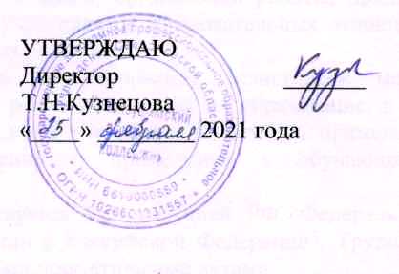

Положение о комиссии по урегулированию споров между участниками образовательных отношений

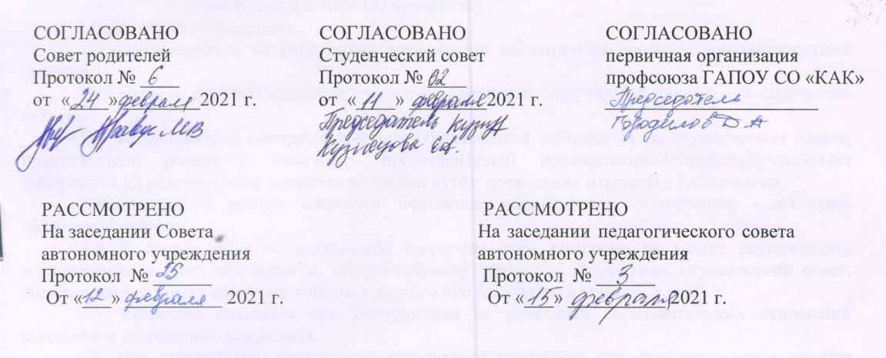

1. Общие положения

1.1. Положение о комиссии по урегулированию споров между участниками образовательных отношений государственного автономного профессионального образовательного учреждения Свердловской области «Красноуфимский аграрный колледж» (далее – положение и образовательная организация) разработано в соответствии с действующим законодательством РФ.
1.2. Настоящее положение определяет порядок создания, организации работы, принятия решений комиссией по урегулированию споров между участниками образовательных отношений (далее - комиссия), а также порядок исполнения указанных решений.
1.3. Целью деятельности комиссии является урегулирование разногласий между участниками образовательных отношений по вопросам реализации права на образование, в том числе в случаях возникновения конфликта интересов педагогического работника, применения локальных нормативных актов, обжалования решений о применении к обучающимся дисциплинарного взыскания.
1.4. В своей деятельности комиссия руководствуется Конституцией РФ, Федеральным законом от 29 декабря 2012 г. N 273-ФЗ "Об образовании в Российской Федерации", Трудовым кодексом, Уставом образовательной организации и другими нормативными актами.

2. Порядок создания комиссии

2.1. Комиссия создается из равного числа представителей совершеннолетних обучающихся или родителей (законных представителей) несовершеннолетних обучающихся (далее - родители) и работников организации.
В комиссию входят по 3 (три) представителя от:
- совершеннолетних обучающихся;
- родителей несовершеннолетних обучающихся;
- работников организации.
2.2. Представители от работников организации выдвигаются профсоюзной организацией колледжа.
Избранными в состав комиссии считаются работники, получившие наибольшее количество голосов.
2.3. Представители совершеннолетних обучающихся избираются на студенческом совете, представители родителей (законных представителей) несовершеннолетних обучающихся избираются на родительском комитете колледжа путем проведения открытого голосования.
Избранными в состав комиссии считаются кандидатуры, получившие наибольшее количество голосов.
2.4. В случае если по каким-либо причинам член комиссии не может осуществлять возложенные на него обязанности, общее собрание трудового коллектива, студенческий совет, родительский комитет колледжа избирает другого представителя в течение 5 дней.
2.5. Комиссия создается при поступлении от участника образовательных отношений заявления о разрешении конфликта.
2.6. При поступлении заявления о разрешении конфликта директор колледжа в течение следующего рабочего дня с даты поступления заявления дает поручение председателю профсоюзной организации колледжа, студенческому совету и родительскому комитету колледжа о необходимости избрания их представителей в состав комиссии.
2.7. Профсоюзная организация, студенческий совет и родительский комитет в течение 5 рабочих дней организуют избрание своих представителей в комиссию. Персональный состав своих представителей в состав комиссии сообщается директору колледжа для оформления приказа о создании комиссии.
2.8. На заседании комиссия путем проведения открытого голосования избирает из своего состава председателя комиссии, его заместителя и секретаря.
2.9. Председатель комиссии:
- открывает заседание;
- объявляет заседание правомочным или выносит решение о его переносе из-за отсутствия кворума;
- выносит на голосование вопросы, рассматриваемые комиссией;
- подводит итоги голосования и оглашает принятые решения;
- объявляет о завершении заседания комиссии.
2.10. Срок полномочий комиссии составляет 2 года

3. Организация работы комиссии, порядок принятия решений

3.1. Комиссия собирается в случае подачи кем-либо из участников образовательных отношений заявления о разрешении конфликта.
3.2. После поступления заявления комиссия в полном составе и при участии заявителя и ответчика рассматривает конфликт и по результатам рассмотрения выносит мотивированное решение.
Заявление должно быть рассмотрено комиссией не более чем в 10-дневный срок со дня его поступления в комиссию. С учетом сложности разрешаемого конфликта срок рассмотрения может быть увеличен до 20 дней.
3.3. Лицо, направившее в Комиссию обращение, вправе присутствовать при рассмотрении этого обращения на заседании Комиссии. Лица, чьи действия обжалуются в обращении, также вправе присутствовать на заседании Комиссии и давать пояснения.
Для объективного и всестороннего рассмотрения обращений Комиссия вправе приглашать на заседания и заслушивать иных участников образовательных отношений. Неявка данных лиц на заседание Комиссии либо немотивированный отказ от показаний не являются препятствием для рассмотрения обращения по существу.
3.4. Члены Комиссии осуществляют свою деятельность на безвозмездной основе.
3.5. Досрочное прекращение полномочий члена Комиссии осуществляется:
на основании личного заявления члена Комиссии об исключении из его состава комиссии;
по требованию не менее 2/3 членов Комиссии, выраженному в письменной форме;
в случае отчисления из Организации обучающегося, родителем (законным представителем) которого является член Комиссии, или увольнения работника - члена Комиссии.
3.6. В случае досрочного прекращения полномочий члена Комиссии в ее состав избирается новый представитель от соответствующей категории участников образовательного процесса в соответствии с п. 2.3. настоящего Положения.
3.7. При голосовании каждый член комиссии имеет один голос.
Член Комиссии может проголосовать "за", "против" или "воздержаться".
3.8. Решение комиссии принимается открытым голосованием, простым большинством голосов от общего числа присутствующих членов комиссии, подписывается председателем и секретарем.
В случае равенства голосов председатель комиссии имеет решающий голос.
Протоколы хранятся в образовательной организации в течение 5 лет.
Принятие решения членами комиссии путем проведения заочного голосования, а также делегирование ими своих полномочий иным лицам не допускается.
3.9. Комиссия независима в своей деятельности, при принятии решения руководствуется только действующими нормативными актами, а также нормами морали и нравственности.
3.10. Комиссия до принятия решения имеет право провести профилактические мероприятия, направленные на урегулирование конфликта путем примирения сторон.
3.11. Решение является обязательным для всех участников образовательных отношений в организации и подлежит исполнению в сроки, предусмотренные указанным решением.
3.12. Решение комиссии может быть обжаловано в установленном законодательством Российской Федерации порядке.
3.13. По требованию одной из сторон конфликта решение комиссии может быть выдано ему в письменном виде.
3.14. Члены комиссии не имеют права разглашать сведения, ставшие им известными в процессе осуществления своих полномочий по разрешению конфликтов.
3.15. Члены комиссии имеют право запрашивать дополнительную информацию, материалы для проведения изучения вопроса.
3.16. Члены комиссии обязаны:
- присутствовать на всех заседаниях комиссии;
- принимать активное участие в деятельности комиссии;
- принимать участие в голосовании при принятии решения по существу поданного заявления.

4. Заключительные положения

4.1. Настоящее положение вводится в действие с момента утверждения директором образовательной организации.
4.2. Настоящее Положение принято с учётом мнения совета обучающихся, совета родителей, представительного органа обучающихся (при наличии).
4.3. Изменения в Положение могут быть внесены только с учётом мнения совета обучающихся, совета родителей, а также по согласованию с представительным органом работников.

